Proiect didactic

Data: 15.01.2021
Profesor : Jacola Germina- Teodora
Unitatea de învăţămȃnt : Şcoala Gimnazială nr. 2 Videle
Clasa: a VII-a
Disciplina de învăţămȃnt : Matematică
Unitatea de învăţare: Cercul
Subiectul/Tema lecţiei: Tangente duse dintr-un punct exterior la un cerc
Tipul lecţiei: lecţie de formare a deprinderilor şi priceperilor
Scopul lecţiei: conştientizarea faptului că matematica se află peste tot în jurul nostru.
Competenţe specifice vizate:
1.5. Identificarea elementele cercului şi/sau poligoanelor regulate în configuraţii geometrice date;
3.5. Utilizarea proprietăţilor cercului în rezolvarea de probleme;
4.5. Exprimarea proprietăţilor cercului şi ale poligoanelor în limbaj mathematic;
6.5. Modelarea matematică a unor situaţii practice în care intervin poligoane regulate sau cercuri.
Obiective operaţionale:
La sfârşitul lecţiei elevii vor fi capabili să:
O1: identifice drepte tangente la un cerc într-o configuraţie geometrică data, din realitatea înconjurătoare;
O2: aplice, într-o configuraţie data, proprietăţiile tangentelor duse dintr-un punct exterior la un cerc pentru determinarea unor lungimi;
O3: descrie o situaţie-problemă, cu transpunerea acesteia din limbaj curent în limbaj simbolic şi figurativ;
O4: rezolve o situaţie-problemă utilizând noţiunile studiate în cadrul capitolului “Cercul”;
O5: abordeze transdisciplinar noţiunile studiate în cadrul capitolului “Cercul”;
O6: utilizeze instrumente digitale;
O7: participe activ la propria învăţare.
Metode, procedee şi tehnici didactice: Conversatia, observatia, expunerea, exercitiul, demonstraţia, problematizarea, explicatia, învăţarea prin descoperire, etc.
Mijloace de învăţămȃnt: fise de lucru, calculatorul/laptopul, internet, Google Classroom, Meet, Google Forms,Google Slides, Google Docs, Microsoft Whiteboard, tableta grafică.
Forme de organizare: frontal, individual, pe grupe
Durata: 50 minute
Bibliografie:
1. Culegere de matematică, clasa a VII-a , Editura Paralela 45, Piteşti, 2016, autori: Gh. Iurea , A. Zanoschi
2. Educaţia STEM, Descoperă Ingineria, Editura Litera, Bucureşti, 2018, Nick Arnold
3. Educaţia STEM, Descoperă Tehnologia, Editura Litera, Bucureşti, 2018, Nick Arnold
4. Educaţia STEM, Descoperă Ştiinţa, Editura Litera, Bucureşti, 2018, Colin Stuart
5. Didactica matematicii, Editura Universităţii “Lucian Blaga”, Sibiu, 2007, autori: L. Ardelean, N. Secelean
https://www.manuale.edu.ro/
https://www.descopera.ro/cultura/14905836-evolutia-bicicletei
https://freerider.ro/service-bicicleta/care-sunt-componentele-unei-biciclete-160
https://ro.wikipedia.org/wiki/Velociped

Nr.  crt. | Etapele lecţiei/Timp | Ob.  op. | Eşalonarea conţinutului |  | Strategia didactică |  |  | Evaluare
 |  |  | Activitatea  profesorului | Activitatea  elevilor
 |  |  |  |  | Metode,  procedee şi tehnici didactice | Mijloace de înv. | Forme de  organizare
1. | Momentul organizatoric  ( 2 min.) | O5 | -accesează aplicaţia Google classroom/Meet/link-ul clasei a VII-a;  -face recomandări, dacă este cazul;  -asigură condiţiile optime pentru desfăşurarea orei on-line. | - accesează aplicaţia Google classroom/Meet/link-ul clasei a VII-a;  -răspund la întrebările puse de profesor;  -îşi însuşesc recomandările primite. | conversaţia,  explicaţia | laptop/telefon mobil,  internet,  Google  classroom  Meet; | frontal | observarea  sistematică  a elevilor  şi aprecierea  verbală
2. | Reactualizarea cunoştinţelor şi deprinderilor ( 7 min.) | O1  O5  O6 | -trimite link-ul pentru completarea unui chestionar Google Forms(https://docs.google.com/forms/d/e/1FAIpQLSeJeSF78j3qYVHflV6X6BGTFklOAXDU2eX_ef1AwW9yiaEw9w/viewform?usp=pp_url )  prin intermediul căruia se verifică însuşirea noţiunilor teoretice studiate în cadrul capitolului “Cercul”;  -clarifică eventualele nelămuriri. | -primesc link-ul (https://docs.google.com/forms/d/e/1FAIpQLSeJeSF78j3qYVHflV6X6BGTFklOAXDU2eX_ef1AwW9yiaEw9w/viewform?usp=pp_url )  si îl accesează;  - răspund întrebărilor;  - primesc feedback-ul imediat după completarea chestionarului. | conversaţia,  explicaţia,  problematizarea, exerciţiul | Google Forms, internet, laptop/telefon mobil | individual | chestionar on-line
3. | Activitate/discuţie introductivă ( 3 min.) | O1  O5  O6  O7 | -prezintă imagini în care sunt diferite tipuri de biciclete (https://docs.google.com/presentation/d/1f-reoM-iinmhbd7VAldexY5QMmWQgjxmBhPN6QFW9p4/edit?usp=sharing );  -lansează următoarele întrebări:  Cum funcţionează o bicicletă?  Ce legătură există între o bicicletă şi tangenta la cerc? | -urmăresc cu atenţie şi interes secvenţele prezentate de profesor  (https://docs.google.com/presentation/d/1f-reoM-iinmhbd7VAldexY5QMmWQgjxmBhPN6QFW9p4/edit?usp=sharing);  -elevii oferă răspunsuri scurte la întrebările adresate. | conversaţia,  explicaţia, problematizarea | laptop,  internet,  Google  Slides | frontal, individual | observarea  sistematică  a elevilor  şi aprecierea  verbală
4. | Anunţarea temei şi a obiectivelor (2 min.) | O2  O3  O4 | -anunţă tema:”Tangente duse dintr-un punct exterior la un cerc - aplicaţii”.  - notează titlul pe tabla on-line;  -prezintă obiectivele propuse O1-O7. | -notează titlul;  - ascultă obiectivele propuse. | conversaţia,  explicaţia | tablă Miscrosoft white-board  , tabletă grafică | frontal, individual | observarea  sistematică  a elevilor  şi aprecierea  verbală
5. | Prezentarea optimă a conţinutului şi dirijarea învăţării (25 min.) | O1  O2  O3  O4  O5  O6  O7 | - inserează pe tablă o imagine cu o bicicletă;  -discută componentele unei biciclete;  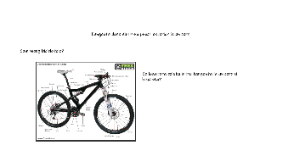  -propune spre rezolvare problema 1:  (https://docs.google.com/document/d/1mKD5YfmOVhg_z8jztntJ-jzTdeCUtKADI0NHMnvyugE/edit?usp=sharing )  - propune spre rezolvare problema 2;  - după realizarea fişei profesorul va prezenta un scurt material referitor la evoluţia bicicletei (https://www.descopera.ro/cultura/14905836-evolutia-bicicletei );  -rezolvă problemele pe tabla on-line, oferind posibilitatea elevilor să utilizeze în acelaşi timp tabla on-line .  -salvează materialele din lecţie sub forma unor documente pe care le postează în classroom de unde pot fi accesate/ reluate oricând de către elevi. | -elevii oferă răspunsuri scurte la întrebările adresate;  -rezolvă problema 1 împreună cu profesorul;  (https://docs.google.com/document/d/1mKD5YfmOVhg_z8jztntJ-jzTdeCUtKADI0NHMnvyugE/edit?usp=sharing)  -rezolvă problemele pe tabla on-line;  -urmăresc cu atenţie prezentarea.  -primesc materialele din lecţie sub forma unor documente pe care sunt încărcate în classroom de unde pot fi accesate/ reluate oricând. | conversaţia,  explicaţia,  problematizarea,  învăţarea prin descoperire | tablă Miscrosoft white-board  , tabletă grafică  laptop/  telefon mobil,  internet,  prezentare Power Point | frontal, individual | observarea  sistematică  a elevilor  şi aprecierea  verbală
6. | Evaluarea produselor realizate  (6 min) | O4  O5  O6  O7 | -acceseaza Jamboard;  - trimite linku-ul elevilor pentru a completa;  - centrează pe tablă:  ”Mersul pe bicicletă-avantaje”; (https://jamboard.google.com/d/16QSOXY97FlpUS-dL8a23H8CYSbho0QUx4VVMkT7fSZQ/edit?usp=sharing)  -salvează imaginea obţinută şi o încarcă în Classroom. | -fiecare elev va accesa tabla on-line şi va adăuga un avantaj al mersului pe bicicletă. | învăţarea prin descoperire,  exerciţiul  conversaţia | tablă Jamboard  , tabletă grafică  laptop/  telefon mobil,  internet | frontal, individual | observarea  sistematică  a elevilor  şi aprecierea  verbală
7. | Asigurarea retenţiei şi transferului  (5 min) | O3  O4  O5  O7 | -pe grupe de câte 4 , elevii vor avea ca temă pentru acasă să caute legături între tangente dintr-un punct exterior la un cerc şi păsări; să compună şi să rezolve o problemă în care vor aplica informaţiile descoperite. | -notează tema;  -formează grupele. | conversaţia,  explicaţia,  problematizarea | laptop/  telefon mobil,  internet | pe grupe | observarea  sistematică  a elevilor  şi aprecierea  verbală
8. | Aprecieri şi recomandări  (2 min.) | O7 | -face aprecieri şi recomandări. | -îşi însuşesc recomandările primite. | conversaţia,  explicaţia | laptop/  telefon mobil,  internet | frontal, individual | observarea  sistematică  a elevilor  şi aprecierea  verbală

Aplicaţii:

- În figura de mai jos este reprezentat sistemul de punere în mişcare a unei biciclete.
Ştiind că : O₁O₂ = 25 dm, A₁O₁ = 20 dm şi A₂O₂ = 35 dm, sǎ se afle:
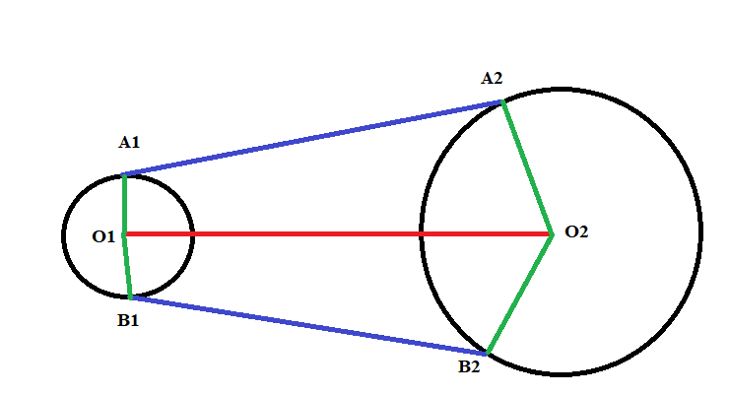
- lungimea lanţului cuprins între pinion şi foaie între punctele A₁A₂;
- aria patrulaterului A₁O₁O₂A₂;
- aria discului de rază 20 dm.

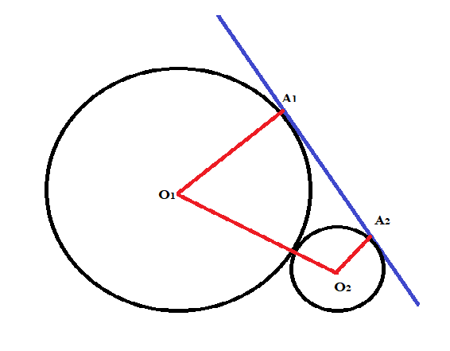
2. În figura de mai jos este reprezentată schiţa unui velociped (https://ro.wikipedia.org/wiki/Velociped).
Ştiind că A₁O₁ = 35 dm şi A₂O₂ = 15 dm, putem să aflăm lungimea A₁A₂ (tangenta la cele două cercuri) ?

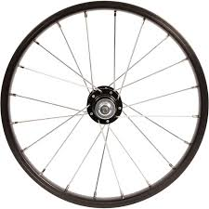
3. Roata unei biciclete are raza egală cu 20 cm .
- care este lungimea anvelopei unei roţi, ştiind cǎ ea are lǎţimea de 2 cm?
- câte spiţe are o roată dacă unghiul dintre două spiţe are măsura de 15o?
- biciclistul parcurge o distanţǎ de 138,16 m. De câte ori se învârte roata pe această distanţǎ?

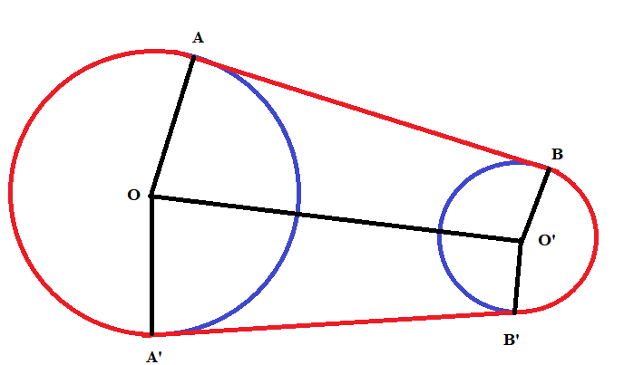
4. În figura de mai jos este desenat un lanţ de bicicletǎ.
Ştiind că AO =16 cm, BO’= 4 cm şi OO’ = 24 cm:
- arǎtaţi cǎ m(<AOO’)= 60$°$;
- calculaţi AB;
- determinaţi lungimea lanţului bicicletei.

